GEN019 | Overzicht documenten bij een zaak
Situatie
Gebruiker: | Alle gebruikers
Eindresultaat: | -
Korte beschrijving: | Het overzicht van alle documenten die bij een zaak geregistreerd zijn. Alleen de documenten waar de ingelogde gebruiker minimaal de rechten registratie bekijken heeft worden getoond.  In de interface zijn knoppen beschikbaar waarmee de gebruiker de mogelijkheid heeft om documenten toe te voegen of te bewerken.
Precondities: | Zaakdossier in DMS beschikbaar.
Trigger: | Gebruiker wil een actie op het zaakdossier uitvoeren of het overzicht van aanwezige documenten bekijken.
Scenario
Volledig scenario: | - Gebruiker selecteert het documentenpanel en klapt het open.  - Panel klapt standaard open met als weergave “Volledig zaakdossier”, weergave “Mappen”.  - Gebruiker heeft de mogelijkheid een afwijkende weergave te selecteren waardoor een subset van de beschikbare documenten wordt getoond. De volgende weergave modi worden ondersteund:  - Volledig zaakdossier  - Inkomende stukken  - Interne stukken  - Uitgaande stukken  - Mijn afdeling  - Bij mij in behandeling  - Gebruiker heeft de mogelijkheid om de “Platte structuur” of “Mapstructuur” van het dossier te tonen.  In de “Mapstructuur” wordt het XML indexbestand van het dossier ingelezen (geen checkout) en worden de documenten conform de daar vermelde indeling getoond. Documenten die wel in het dossier zitten, maar niet vermeld worden in het XML-index bestand worden in de “root” getoond.  De mappen waarin geen documenten zijn geplaatst worden niet getoond in de mapstructuur.  In de “Platte structuur” worden de folders verborgen en alle documenten in de “root” getoond.  - Gebruiker heeft de mogelijkheid om documenten of mappen te selecteren, afhankelijk van de selectie worden 1 of meer knoppen actief.  - Geen document geselecteerd:  Indelen, Toevoegen.  - Eén document geselecteerd:  Indelen, Verwijderen, Meenemen, Kenmerken, Nieuwe Versie, Kopieren, Rechten.  - Meer dan 1 document geselecteerd:  Indelen, Verwijderen, Meenemen.  Indien een gebruiker een map selecteert worden alle documenten binnen die map geselecteerd. Knoppen worden actief al naar gelang het aantal geselecteerde documenten binnen die map.  - Gebruiker heeft de mogelijkheid om een refresh te doen op de inhoud van het dossier zodat gecontroleerd kan worden of er nieuwe (gegenereerde) stukken beschikbaar zijn.  Eventuele selecties worden dan opgeheven, eventuele opengeklapte mappen worden weer ingeklapt.  - Van een document worden de volgende eigenschappen getoond:  - Richting ReturnField: R_RICHTING¹ (icoon)  - Onderwerp ReturnField: DOCNAME  - Id ReturnField: DOCNUM  - Status ReturnField: R_STATUS  - Datum wijziging ReturnField: LAST_EDIT_DATE  - Beschikbaarheid ReturnField: STATUS (icoon)  De gebruiker heeft de mogelijkheid te sorteren op Kolomtitel.  De volgende extra eigenschappen worden uitgevraagd, maar niet getoond:  - Applicatie ReturnField: APP_ID  - Auteur ReturnField: AUTHOR_ID  - Toegang ReturnField: R_TOEGANG  - Behandelaars ReturnField: R_BEHANDELAAR  - Behandelende Afd. ReturnField: R_BEHANDOND  - Toelichting ReturnField: R_TOELICHTING  - Kenmerk ReturnField: R_KENMERK  Deze eigenschappen worden gebruikt als Filter bij de weergavemodus.  Tooltip op onderwerp geeft de volledige Docname van het stuk, gevolgd door de Auteur, het Kenmerk en de Toelichting  - Door te klikken op het Onderwerp van het document stuurt de applicatie dit bestand als download door naar de gebruiker. De documentnaam die wordt aangeboden bestaat uit de volgende elementen:  DOCNAME + ‘.’ + DEFAULT_EXTENSION  De DEFAULT EXTENSION is als volgt uit te vragen via de eBus  SearchService.SearchProfile  Form = CYD_CMNAPPS;  SearchCriterium APPLICATION=<APP_ID>;  ReturnFields: DEFAULT_EXTENSION  - De verschillende weergavemodi worden als volgt vertaald naar aanroepen van de eBus:  - Volledig zaakdossier:  SearchService SearchCriterium:  R_ZAAKNRDIENST = Zaaknummer zakenmagazijn  GROUP_ID = Organisatiecode  Verantw. dienst, zonder het voorvoegsel GRP  Alternatief, zoeken op zaaknummer DMS:  SearchService SearchCriterium:  R_ZNR = Zaaknummer DMS  SearchService SortFields  DOCNUM Default sortering op documentnummer.  SearchService ReturnFields  DOCNAME, DOCNUM, R_STATUS, LAST_EDIT_DATE, STATUS, APP_ID, R_RICHTING, R_TOEGANG, R_BEHANDELAAR, R_BEHANDOND, R_TOELICHTING, R_KENMERK  - Inkomende stukken  R_RICHTING = Binnenkomend  Let op, gebruik de Lookup R_RICHTING voor de vertaling van system_id naar omschrijving.  - Interne stukken  R_RICHTING = Intern  Let op, gebruik de Lookup R_RICHTING voor de vertaling van system_id naar omschrijving.  - Uitgaande stukken  R_RICHTING = Uitgaand  Let op, gebruik de Lookup R_RICHTING voor de vertaling van system_id naar omschrijving.  - Mijn Afdeling  Alle stukken die aan minimaal één van de onderstaande 2 criteria voldoen:  - R_TOEGANG = Onderdeel  Let op, gebruik de Lookup R_TOEGANG, SearchCriterium:  R_TOEGANG_ID01 = ONDERDEEL  voor de vertaling van system_id naar omschrijving. De property ‘%PRIMARY_KEY’ bevat de waarde voor het system_id dat gebruikt moet worden in het filter.  - R_BEHANDOND = ‘*Primary group*’ van de ingelogde gebruiker. De wildcards zijn noodzakelijk omdat er meer dan 1 behandelende afdeling kan zijn.  De Primary group van de gebruiker is uit te vragen via Lookup R_GEBRUIKERS_TONEN, SearchCriterium USER_ID01 = userid; De primary group wordt geretourneerd in het veld met de PropertyName = GROUP_ID01.  - Bij mij in behandeling  R_BEHANDELAAR = ‘*USER_ID*’ van de ingelogde gebruiker. De wildcards zijn noodzakelijk omdat er meer dan 1 behandelaar kan zijn.  N.B. in geen van de weergavemodi mag het XML index bestand getoond worden.  - De gebruiker heeft de mogelijkheid te zoeken binnen het dossier. De zoekterm wordt ingevuld, via het vergrootglas wordt de zoekopdracht gegeven.  TIJDELIJK: Altermatief 2:  Het vinkje “documentinhoud doorzoeken” is inactief.  De applicatie zoekt binnen de bij stap 7. opgehaalde documentkenmerken naar voorkomens van de ingevoerde zoekterm. Wildcards worden automatisch voor en na de zoekterm geplaatst.  ALS BUG INDEXATIE OPGELOST DOOR KCR: Alternatief 3:  Er wordt een nieuwe zoekopdracht uitgevoerd via de eBus. zoeken op zaaknummer DMS, met gebruik making van de documentindexatie door Doc.Loods.  - Indien ”documentinhoud doorzoeken” inactief:  SearchService SearchCriterium:  R_ZNR = Zaaknummer DMS  FULLTEXT_EDIT = Zoekterm  SEARCH_IN = 1 (Registratievelden)  - Indien ”documentinhoud doorzoeken” actief:  SearchService SearchCriterium:  R_ZNR = Zaaknummer DMS  FULLTEXT_EDIT = Zoekterm  SEARCH_IN = 2 (Registratievelden + Documentinhoud)  Gevonden documenten worden getoond afhankelijk van de weergavemodus (stap 9).  Na het uitvoeren van een zoekopdracht via de knop “vergrootglas”, wijzigt deze in een knop “kruisje” voor het schonen van de ingevulde zoekcriteria. Na het schonen wijzigt deze knop weer terug in “vergrootglas”.
Varianten:
Uitzonderingen: | Geen
Kenmerken
Aannames:
Issues/Risico’s/ Vragen:
Gerelateerde functionele requirements:
Gerelateerde schermontwerpen: | Documentenpanel van waaruit acties op documenten mogelijk zijn.  Mapstructuur  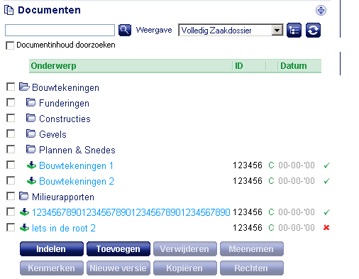  Platte structuur  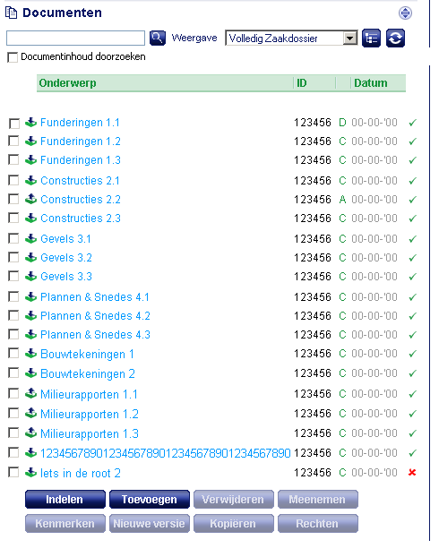  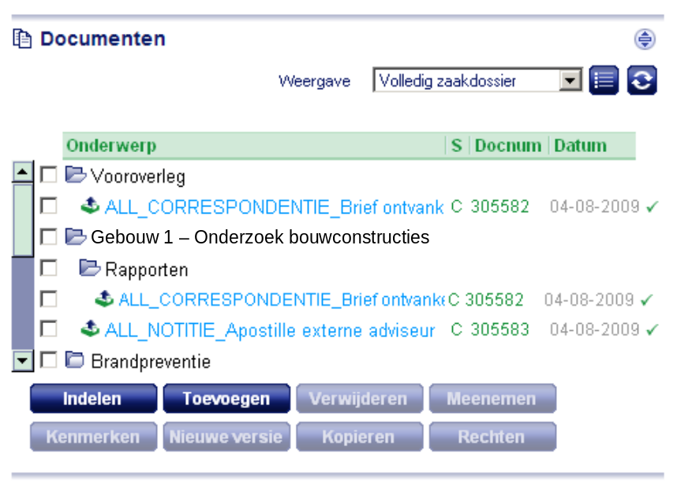  Voorbeeld indien folders gedupliceerd zijn (voor Gebouw 1)

Het XML indexatiebestand voor dossiers omgevingsvergunning heeft een vaste structuur en wordt door alle deelnemende partijen (diensten en deelgemeentes) aan het verstrekken van de omgevingsvergunning gezamenlijk bepaald.

De opbouw van het XML Indexatiebestand heeft de onderstaande structuur.

<?xml version=”1.0” encoding=ÜTF-8”standalone=”yes” ?>
<docTree xmlns:http://documents.model.dmsweb.rotterdam.nl>
<docnode displayName=”Bouwtekeningen”>
<doc>xxxxxx</doc>
<docnode displayName=”Fundering”/>
<docnode displayName=”Constructie”/>
<doc>xxxxxx</doc>
<docnode displayName=”Gevels”/>
<docnode displayName=”Plannen en Snedes”/>
</docnode>
<docnode displayName=”Gevels”/>
<docnode displayName=”Welstand”/>
<docnode displayName=”Bouwfysica”/>
</docnode>

N.B. Afgesproken is dat de “docnodes” maximaal 2 niveau’s diep mogen zijn.

Het indexatiebestand is met de volgende kenmerken geregistreerd in het DMS, deze registratie garandeert dat het bestand toegankelijk is voor alle partijen. Er vindt geen registratie van het indexatiebestand in het zakenmagazijn plaats.

Documentprofiel  DOCUMENT | RegistrationField  FORM_NAME = R_STUK_DOS | Registratie waarde | Opmerking
ZAAKNR_DMS* | R_ZNR* |  | DMS DOCNUM van het zaakdossier bij de regiezaak.
ZAAKNR_ZKN | R_ZAAKNRDIENST* |  | Zaaknummer regiezaak in het zakenmagazijn.
ZAAK_DIENST | X4298* | DSV | Verantwoordelijke dienst voor regiezaak.
DOCUSER_AANM* | TYPIST_ID* |  | DMS_USERID van systeemgebruiker: “Ari”
DOCFORM | FORM_NAME* | R_STUK_DOS | Registratieformulier bij het document.
Documentnaam | DOCNAME* | DocumentTree | Vaste bestandsnaam zodat het indexatiebestand uniek bepaald kan worden.
Documentsoort | TYPE_ID* | BIJLAGE | XML indexatiebestand wordt beschouwd als bijlage bij het dossier.
Toepassing | APP_ID* | KLADBLOK | NB: MS WORD indien KLADBLOK niet beschikbaar
Auteur | USER_ID* |  | DMS_USERID van systeemgebruiker: “Ari”
Richting | R_RICHTING_ID* | INTERN
Status | R_STATUS_ID* | CONCEPT
Openbaarheid | R_TOEGANG_ID | ORGANISATIE

Indien geen XML index bestand wordt aangetroffen in het dossier, dient een nieuw, leeg index bestand aangemaakt te worden conform het afgesproken template (zie aan het einde van dit document).
worden als system_id geretourneerd. Om hier toonbare waarden van te maken dient de eBus LookupService gebruikt te worden, vertaaltabel aan het einde van dit document.
Beschikbaarheid kent de waarde 0 = beschikbaar, of >0 welke alle vertalen naar niet beschikbaar.
worden als system_id geretourneerd. Om hier toonbare waarden van te maken dient de eBus LookupService gebruikt te worden, zie ook bij het gebruik van het veld.

